Темы для творчества выбираются с учётом особенностей каждого вида декоративно – прикладного творчества, которые должны наиболее полно раскрывать создаваемый образ. Темы могут меняться, в зависимости от интереса и возможностей наших обучающихся.  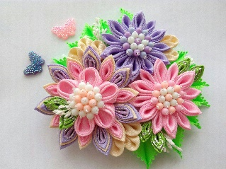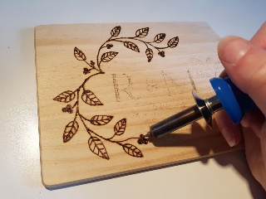  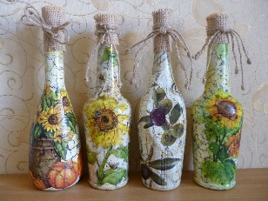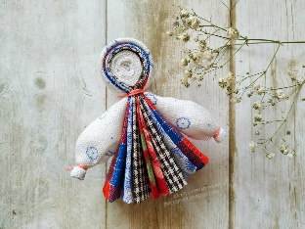  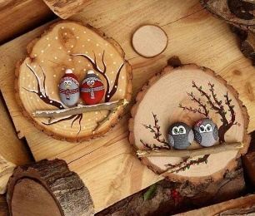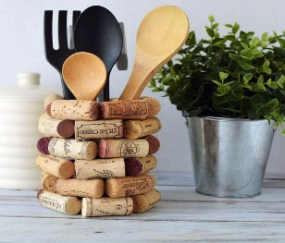  Творческая активность дарит людям самое важное – жизненные силы и желание жить. Увлечение интересным занятием помогает с пользой проводить время, не думать о плохом и – главное – сохранять на достойном уровне интеллектуальную и физическую форму. | Приглашаем людей пожилого возраста и  граждан, имеющих ограниченные  возможности здоровья посетить занятия в  творческой мастерской «Эксклюзив»  и снять мышечное и психоэмоциональное напряжение  в комнате психологической разгрузки  «Гармония души»  Местонахождение учреждения:  654054, Россия,  Кемеровская область-Кузбасс,  город Новокузнецк,  улица Новоселов, дом 36  тел: +7 (3843) 62-70-22  Схема проезда:  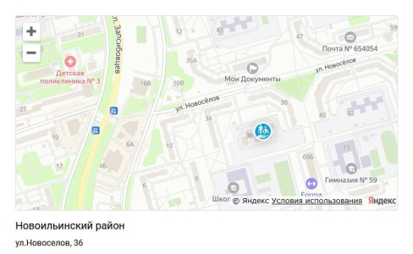  Сайт учреждения:  https://nk-kcson.kmr.socinfo.ru  Электронная почта учреждения:  kcson.now.r@yandex.ru  Социальные сети:  ВКонтакте:  https://vk.com/public190901247  Telegram:  https://t.me/kcsonnv  Одноклассники:  https://ok.ru/mbuktssonn  Расписание работы учреждения  понедельник – пятница: с 8.30 до 17.30  обед: 12.00 – 13.00  Суббота, воскресенье – выходные дни | Муниципальное бюджетное учреждение  Комплексный Центр социального обслуживания населения  Новоильинского района  Социальный кластер  «Полезная занятость»  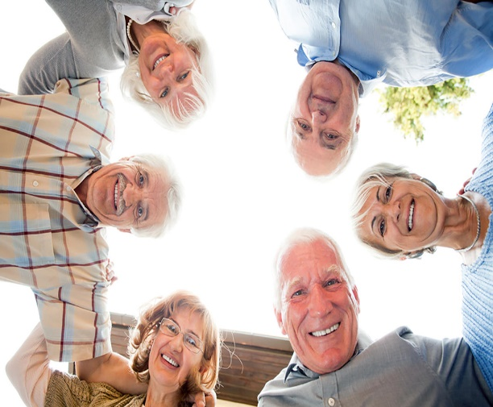  Занятия по двум направлениям:  - Творческая мастерская «Эксклюзив»  - Комната психологической разгрузки «Гармония души»

Комната психологической разгрузки  «Гармония души»  Комната психологической разгрузки – как «средство продления активности» направлена на решение оздоровления людей, имеющих ограниченные возможности здоровья и граждан пожилого возраста методом релаксации, медитации, арт терапии, аутотрениговые занятия, тактильно - двигательные упражнения, светозвуковая, ароматическая форма коррекция психоэмоциональных состояний.  Занятия в данной комнате помогают снимать мышечное и психоэмоциональное напряжение, активизировать функции центральной нервной системы в условиях обогащенной мультисенсорной среды. Она создает ощущение безопасности и защищенности, положительный эмоциональный фон, снижает беспокойство и агрессивность, снимает нервное возбуждение и тревожность, активизирует мозговую деятельность.  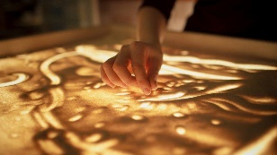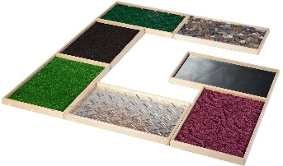  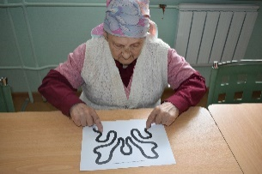 | Комплекс процедур позволяет:  - осуществить стимуляцию всех сенсорных процессов;  - осуществить активацию различных функций центральной нервной системы;  - создавать положительный эмоциональный фон;  - снять мышечное и эмоциональное напряжение;  - повысить жизненный тонус и интерес к жизни;  - развивать чувства спокойствия и благополучия, положительные эмоции, фантазию; получить релаксационный эффект; произвести коррекцию психоэмоционального состояния; создать атмосферу безопасности и спокойствия;  - повысить умственную и физическую работоспособность.  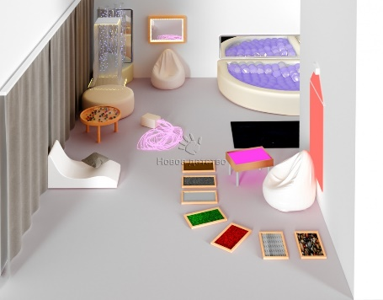  Место для релаксаций, психологических тренингов, духовных практик и различных видов самосовершенствования должно быть у каждого человека. | Творческая мастерская «Эксклюзив»  Изучение и обучение людей пожилого возраста и граждан, имеющих ограниченные возможности здоровья современным видам декоративно- прикладного творчества и основ художественного мастерства с проведением с ними мастер-классов.  Количество в группе: 5 - 10 человек.  Набор в группы свободный.  Форма получения образования – очная.  Длительность занятия – 1,5 - 2 ч (10 мин перерыв), 2 раза в неделю.  Занятия проводят инструктор по труду, педагог по дополнительному образованию, волонтер.  Направления занятий в мастерской:  - изучение основ современных видов декоративно-прикладного творчества;  - изготовление поделок, которые будут применяться в быту, как декор интерьера или подарок близкому человеку, другу, знакомому.  Занятия направлены не только на развитие творческих возможностей, но и коррекцию мыслительных операций (сравнение, обобщение), представлений, воображения, мелкой моторики, ориентировки в пространстве, процессов зрительного восприятия, коммуникативных умений и социальной адаптации.

